1.Εισαγωγή
Στην παρούσα εργασία εξετάζεται ένα σενάριο ανάπτυξης και σχεδίασης ενός πληροφοριακού συστήματος στον τομέα της ασφάλισης. Συγκεκριμένα, αναλύεται και σχεδιάζεται ένα Πληροφοριακό Σύστημα για ένα ασφαλιστικό πρακτορείο το «SafeCar», προκειμένου να αυτοματοποιηθούν οι επιχειρηματικές διαδικασίες του. Το αντικείμενο αυτού του case study αποτελεί μια σημαντική πρόκληση, καθώς απαιτεί προσεκτική ανάλυση των αναγκών του πρακτορείου και των υπαλλήλων του.
Η προσέγγισή αυτή θα βασίζεται στις βασικές αρχές της ανάλυσης και σχεδίασης συστημάτων. Θα αναλυθούν προσεκτικά οι απαιτήσεις του ασφαλιστικού πρακτορείου και οι επιχειρηματικές διαδικασίες που χρειάζονται αυτοματοποίηση.
Στόχος είναι να αναπτυχθεί ένα ΠΣ που θα ανταποκρίνεται στις ανάγκες του ασφαλιστικού πρακτορείου με επιτυχία. Αυτό περιλαμβάνει τη δημιουργία ενός ευέλικτου και ασφαλούς συστήματος που θα καλύπτει ένα ευρύ φάσμα λειτουργιών συμπεριλαμβανομένης της δημιουργίας ασφαλίσεων, τη διαχείριση αποζημιώσεων και πληρωμών, την πρόσβαση σε στατιστικά για τη λήψη αποφάσεων και την επικοινωνία με ΠΣ συνεργαζόμενων ασφαλιστικών εταιρειών.
Σε αυτό το case study θα εξεταστούν οι διάφορες φάσεις της ανάπτυξης ενός ΠΣ, συμπεριλαμβανομένης της ανάλυσης, της σχεδίασης και της υλοποίησης.
Συνοψίζοντας, αυτό το case study θα μας επιτρέψει την πλήρη κατανόηση των διαδικασιών της ανάπτυξης ενός ΠΣ και την απόκτηση πολύτιμων δεξιοτήτων στον τομέα της ανάλυσης και σχεδίασης συστημάτων για την αντιμετώπιση παρόμοιων προβλημάτων στο μέλλον, καθώς και τη δυνατότητα αντιμετώπισης προκλήσεων στον επαγγελματικό κόσμο.

2.1. Εισαγωγή
Η φάση προετοιμασίας αποτελεί ένα κρίσιμο στάδιο που καθορίζει την επιτυχία και την αποδοτικότητα ολόκληρου του έργου. Κατά τη διάρκεια αυτής της φάσης, αναλύονται προσεκτικά οι ανάγκες και οι απαιτήσεις του πρακτορείου, προκειμένου να κατανοηθούν πλήρως το περιβάλλον και οι διαδικασίες λειτουργίας. Αυτό το βήμα προϋποθέτει τη συλλογή δεδομένων, την αξιολόγηση των υπαρχουσών διαδικασιών και την προσδιορισμό των αδυναμιών και των περιοχών βελτίωσης. Επιπρόσθετα, σε αυτό το σημείο δίνεται η πρώτη εκτίμηση για τις αναμενόμενες δαπάνες,τα αναμενόμενα οφέλη, τα πιθανά τεχνικά ρίσκα και την πιθανή αποδοχή του συστήματος από τους υπαλλήλους του πρακτορείου. Με μία συστηματική προσέγγιση η φάση προετοιμασίας δημιουργεί τις βάσεις για την επιτυχημένη υλοποίηση ενός πληροφοριακού συστήματος.

2.2. Εκκίνηση έργου

2.2.1 Αίτηση συστήματος

Έργο | Αυτοματοποίηση εργασιών του Πρακτορείου Ασφαλειών «SafeCar»
Sponsor | Ιδιοκτήτης του πρακτορείου
Ανάγκη | - Εξοικονόμηση χρόνου για μεταφορά δεδομένων μεταξύ στρωμάτων  - Βελτίωση πρόσβασης σε πληροφορίες  - Εξάλειψη σιλό δεδομένων  - Αυτοματοποίηση διαδικασιών λειτουργίας της επιχείρησης  - Τυποποίηση διαδικασιών λειτουργίας της επιχείρησης  - Άμεση επικοινωνία με τους συνεργάτες.  - Αποφυγή ελλείψεων και απώλειας δεδομένων  - Παρακολούθηση όλων των ενεργειών από τον ιδιοκτήτη
Απαίτηση | - Άμεση μεταφορά στην βάση δεδομένων μετά την εισαγωγή στοιχείων στο σύστημα.  - Εκτέλεση διαδικασιών ηλεκτρονικά  - Διατήρηση στατιστικών  - Σύνδεση ΠΣ με τα ΠΣ των συνεργατών  - Ασφαλής εισαγωγή δεδομένων  - Πρόσβαση στο σύστημα με διαφορετικά δικαιώματα χρήσης  - Πρόσβαση από φορητή συσκευή
Αξία | - Αύξηση πωλήσεων κατα 10%  - Αύξηση τζίρου κατα 6,5%  - Μείωση γραφικής ύλης κατά 80%  - Βελτίωση αποδοτικότητας  - Βελτίωση αξιοπιστίας
Ειδικά ζητήματα | - Οι εργαζόμενοι που δεν έχουν επαφή με την τεχνολογία, μπορεί να αντιταχθούν στην υιοθέτηση του ΠΣ  - Τα διοικητικά στελέχη υπάρχει περίπτωση να αισθανθούν ότι χάνουν την εξουσία τους καθώς δεν θα έχουν πρόσβαση σε λειτουργίες που θα έχουν οι πράκτορες  - Έγκριση από τον λογιστή του κόστους του ΠΣ  - Αντίσταση από τους εργαζόμενους για την διατήρηση στατιστικών για την δουλειά τους

2.2.2. Μελέτη σκοπιμότητας
2.2.2.1. Τεχνική Εφικτότητα
Το πληροφοριακό σύστημα είναι τεχνικά εφικτό, αν και υπάρχουν κάποιοι κίνδυνοι.
- Πρώτη φορά αναλαμβάνουμε έργο κατευθείαν από πελάτη. Άρα, δεν έχουμε μεγάλη εμπειρία και ειδικότερα στον τομέα των ασφαλιστικών.
- Δεν υπάρχει παλιό ΠΣ. Άρα πρέπει όλα να γίνουν από την αρχή και δεν χρειάζεται να συμβαδίσει με ένα παλιό ΠΣ.
- Οι χρήστες δεν είναι εξοικειωμένοι με την τεχνολογία εξαιτίας της ηλικίας τους.
- Είναι ένα μεσαίο έργο το οποίο χρειάζεται να συμβαδίσει με τα συστήματα των συνεργατών.

2.2.2.2. Οικονομική Σκοπιμότητα
Παραδοχή: Το λογισμικό θα φιλοξενείται στο cloud.

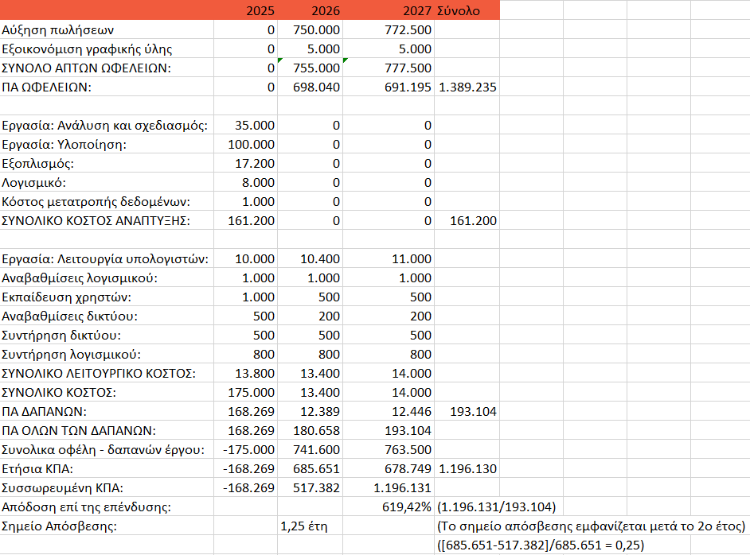

Άυλα οφέλη
- Εξοικονόμηση χρόνου
- Αποφυγή παραλείψεων και λαθών
- Βελτίωση σχέσεων με συνεργάτες
- Βελτίωση σχέσεων με συνεργάτες
- Αυξημένο μερίδιο αγοράς
- Καλύτερη οργάνωση
- Καλύτερος έλεγχος διοίκησης

2.2.2.3. Εταιρική Σκοπιμότητα
Ενώ η εταιρεία έχει υιοθετήσει μια πολιτική υπέρ της χρήσης ανοικτού λογισμικού, η στρατηγική επικοινωνίας της επιχείρησης εστιάζει στην αλληλεπίδραση με ανθρώπινα πρόσωπα. Με αυτά τα δεδομένα, η εταιρική σκοπιμότητα αντιμετωπίζει μια σειρά προκλήσεων που απαιτούν προσεκτική διαχείριση και στρατηγική προσέγγιση.
- Αντιφατικό με την πολιτική της εταιρείας για χρήση ανοικτού λογισμικού.
- Στρατηγική της επιχείρησης επικοινωνία με ανθρώπινο πρόσωπο.
- Οι υπάλληλοι όχι και τόσο υπέρμαχοι λόγω ηλικίας.
- Τα διοικητικά στελέχη μπορεί να νομίζουν ότι χάνουν την εξουσία τους, καθώς όλοι τώρα θα χρησιμοποιούν υπολογιστή.

2.3. Διαχείριση Έργου
Ως ομάδα φοιτητών της σχολής Εφαρμοσμένης Πληροφορικής του Πανεπιστημίου Μακεδονίας και του τμήματος Πληροφοριακά Συστήματα στο μάθημα της Ανάλυσης και Σχεδίασης Συστημάτων αναλάβαμε την παρούσα εργασία για την ανάπτυξη ενός πληροφοριακού συστήματος. Η συγγραφή της εργασίας κύλησε ομαλά και η συνεργασία μεταξύ των μελών αποδείχθηκε αρμονική. Όλες οι λεπτομέρειες για τον τρόπο συνεργασίας την ομάδας μας αναλύονται στο συμβόλαιο συνεργασίας στο Παράρτημα Α. .
Συμβόλαιο συνεργασίας:
Σήμερα στις 14 Μαρτίου 2024 , οι κατωτέρω αναφερόμενοι συμβαλλόμενοι:
Μουστακλή Μαριάνθη
Μπαϊμάκη Ξανθούλα-Χρυσάνθη
Ουζούνη Ανθία-Μαρία
Σαραπάρη Δόμνα
Σταματογιάννη Βασιλική

Συμφωνούν, συνομολογούν και κάνουν αμοιβαία αποδεκτά τα ακόλουθα:

ΑΡΘΡΟ 1

ΣΚΟΠΟΣ
Σκοπός του παρόντος Συμφωνητικού Συνεργασίας είναι η οργάνωση της εργασίας μεταξύ των μελών, ο καθορισμός των δικαιωμάτων και των υποχρεώσεων των συμμετεχόντων μελών.

ΑΡΘΡΟ 2

ΥΠΟΧΡΕΩΣΕΙΣ ΣΥΜΒΑΛΛΟΜΕΝΩΝ
Οι συμβαλλόμενοι αναλαμβάνουν την υποχρέωση να συνεργαστούν μεταξύ τους για την ομαλή και αποτελεσματική υλοποίηση της Εργασίας.

ΆΡΘΡΟ 3

ΔΕΣΜΕΥΣΕΙΣ ΣΥΜΒΑΛΛΟΜΕΝΩΝ
Κάθε μέλος δεσμεύεται να γνωστοποιεί εγκαίρως στα λοιπά μέλη κάθε σημαντική πληροφορία, γεγονός, πρόβλημα ή καθυστέρηση που ενδέχεται να επηρεάσει την διεκπεραίωση της εργασίας.

ΑΡΘΡΟ 4

ΔΙΑΡΚΕΙΑ ΤΗΣ ΣΥΜΒΑΣΗΣ
Η διάρκεια του παρόντος συμφωνητικού συνεργασίας αρχίζει από την ημερομηνία υπογραφής του έως την ημερομηνία παράδοσης της εργασίας.

ΑΡΘΡΟ 5

ΤΡΟΠΟΙ ΚΑΙ ΤΕΧΝΙΚΑ ΜΕΣΑ ΣΥΝΕΡΓΑΣΙΑΣ
Τα μέλη της ομάδας θα συναντιούνται μία φορά την εβδομάδα, κάθε Πέμπτη είτε στο φουαγιέ του Πανεπιστημίου Μακεδονίας είτε μέσω Google Meets, για έλεγχο των εργασιών που έχει ανατεθεί σε κάθε μέλος και ανάθεση νέων. Η κάθε συνάντηση θα έχει διάρκεια περίπου τέσσερις ώρες. Για τυχόν απορίες ή προβληματισμούς τα μέλη μπορούν επίσης να επικοινωνήσουν μεταξύ τους μέσω διάφορων πλατφορμών κοινωνικής δικτύωσης (Instagram, Skype). Για εξοικονόμηση χρόνου οι εργασίες που ανατίθενται κάθε εβδομάδα θα κοινοποιούνται σε όλα τα μέλη της ομάδας μέσω του Google Drive, ώστε να τους δίνεται η δυνατότητα να μελετούν και να σημειώνουν τροποποιήσεις στα κείμενα που θα συζητηθούν στην συνάντηση.

ΑΡΘΡΟ 6

ΛΗΨΗ ΑΠΟΦΑΣΕΩΝ
Ύστερα από συζήτηση μεταξύ των μελών προτάθηκε και συμφωνήθηκε ο συναινετικός τρόπος λήψης αποφάσεων. Αν για κάποιο λόγο οι απόψεις των μελών είναι εκ διαμέτρου αντίθετες και δεν υπάρχει ομοφωνία, περνάμε στο δημοκρατικό τρόπο λήψης αποφάσεων, όπου η εκάστοτε απόφαση λαμβάνεται από την πλειοψηφία.

ΑΡΘΡΟ 7
ΕΛΕΓΧΟΣ ΠΟΙΟΤΗΤΑΣ
Ο έλεγχος ποιότητας των εργασιών και των παραδοτέων που έχουν ανατεθεί κάθε εβδομάδα στα μέλη θα γίνεται συλλογικά από όλους στις συναντήσεις της Πέμπτης για τυχόν διορθώσεις ή τροποποιήσεις.

ΟΙ ΣΥΜΒΑΛΛΟΜΕΝΟΙ
Μουστακλή Μαριάνθη
Μπαϊμάκη Ξανθούλα Χρυσάνθη
Ουζούνη Ανθία Μαρία
Σαραπάρη Δόμνα
Σταματογιάννη Βασιλική

2.4. Περίληψη
Συνοψίζοντας, στην παρούσα φάση του έργου εκπονήθηκε η αίτηση συστήματος στην οποία αναφέρθηκαν επιγραμματικά οι πιο σημαντικές απαιτήσεις και οι στόχοι που πρέπει να επιτευχθούν, καθώς και η μελέτη σκοπιμότητας (τεχνική, οικονομική, εταιρική). Ειδικότερα, εξετάστηκαν οι τεχνικές απαιτήσεις, τα οικονομικά οφέλη και το κόστος εφαρμογής του πληροφοριακού συστήματος και τελικά αξιολογήθηκε ο αντίκτυπος του συστήματος στην εταιρική δομή και στις διαδικασίες λειτουργίας του πρακτορείου ασφαλίσεων. Η φάση της προετοιμασίας ολοκληρώνεται με τη διαχείριση έργου, στην οποία αναλύθηκε ο τρόπος συνεργασίας της ομάδα μας.

